**bel.ru**

**В Белгороде водитель такси врезался в фонарный столб**

25 ноября 2023, 16:18

Фото: Telegram-канал «Жесть Белгород»

**Авария произошла вечером 24 ноября. Фото опубликовали в Telegram-канале «Жесть Белгород».**

Сюжет

[Новости Белгорода](https://bel.ru/tags/novosti-belgoroda)

ДТП произошло на улице Железнякова, 8 в Белгороде. Водитель такси врезался в фонарный столб. Судя по фото, железобетонная опора чуть не рухнула на припаркованные рядом машины. По информации источника, мужчина скрылся с места аварии.

[**https://bel.ru/news/2023-11-25/v-belgorode-voditel-taksi-vrezalsya-v-fonarnyy-stolb-3109911**](https://bel.ru/news/2023-11-25/v-belgorode-voditel-taksi-vrezalsya-v-fonarnyy-stolb-3109911)

**Мокрый снег и сильный ветер накроют Белгородскую область**

25 ноября 2023, 15:02

Фото: 1MI

**Жителей региона предупреждают о сильных осадках в ночь на 26 ноября. Местами прогнозируется метель. Белгородцы получили рассылку от РСЧС.**

Спасатели предупреждают, что в ночь на 26 ноября в Белгородской области ожидаются сильные осадки в виде снега и мокрого снега. Местами возможна метель. Осадки в виде сильного, мокрого снега и дождя прогнозируются и днём. На дорогах гололедица. Порывы ветра местами могут достигать 15-20 м/с.

Сильные осадки в виде снега и мокрого снега ожидаются и в Белгороде. Порывы ветра прогнозируются до 17 м/с. Днём воздух прогреется до 6 градусов тепла, а ночью столбик термометра опустится до 2 градусов мороза.

Спасатели рекомендуют белгородцам ставить автомобили вдали от деревьев и каких-либо конструкций.

[**https://bel.ru/news/2023-11-25/mokryy-sneg-i-silnyy-veter-nakroyut-belgorodskuyu-oblast-3109873**](https://bel.ru/news/2023-11-25/mokryy-sneg-i-silnyy-veter-nakroyut-belgorodskuyu-oblast-3109873)

**Впервые за много месяцев Белгородскую область не обстреляли за сутки**

25 ноября 2023, 09:37

Фото: Bel.ru

**Об этом сообщил глава региона Вячеслав Гладков в своём Telegram-канале. Хотя ещё с 23 на 24 ноября за день официально насчитали 26 прилётов.**

Сюжет

[Губернатор](https://bel.ru/tags/gubernator)

По данным губернатора, за прошедшие сутки Белгородскую область ни разу не обстреляли ВСУ. Данная информация не появлялась в течение многих месяцев.

Примечательно, что ещё с 23 на 24 ноября за день официально [насчитали](https://bel.ru/news/2023-11-24/chetyre-vzryvnyh-ustroystva-sbrosili-s-bespilotnikov-nad-belgorodskoy-oblastyu-3108801) 26 прилётов. Под огнём было пять муниципалитетов региона. Обстрел противник вёл из артиллерии и миномётов. Также были зафиксированы прилёты беспилотников.

Накануне было совершено четыре нападения с использованием беспилотников. Два из них произошли в Козинке в Грайворонском горокруге. В одном случае беспилотник сбросил самодельное взрывное устройство на окраине села. В другом случае дрон-камикадзе упал и взорвался. В итоге ранение получил мужчина. Его доставили в больницу с травмой ног. Врачи сообщили, что у пострадавшего [минно-взрывная и закрытая черепно-мозговая травмы](https://bel.ru/news/2023-11-23/vrach-rasskazal-o-sostoyanii-postradavshego-pri-obstrele-belgorodtsa-3108462) и множественные порезы.

Два осколочных боеприпаса сбросили над посёлком Долгое в Валуйском горокруге. Ещё три взрывных устройства были обнаружены в посёлке Щетиновке в Белгородском районе.

[**https://bel.ru/news/2023-11-25/vpervye-za-mnogo-mesyatsev-belgorodskuyu-oblast-ne-obstrelyali-za-sutki-3109704**](https://bel.ru/news/2023-11-25/vpervye-za-mnogo-mesyatsev-belgorodskuyu-oblast-ne-obstrelyali-za-sutki-3109704)

**go31.ru**

**Белгородцев предупреждают о ноябрьской метели и сильном гололёде в воскресенье**

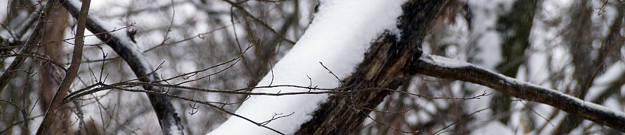

Фото: Сергей Егоров

*РСЧС предупреждает о плохой погоде. Планируйте день заранее и в случае ЧП звоните по номеру 112.*

В ночь с 25 на 26 ноября в **Белгородской области** будет сильный мокрый снег, местами метель. На дорогах ожидается гололёд. Порывы ветра достигнут 20 метров в секунду.

Спасатели призывают парковаться дальше от деревьев и не оставлять машины рядом с конструкциями, которые могут упасть.

Напомним, из-за плохой погоды в Белгородской области возникли [проблемы](https://www.go31.ru/news/obshchestvo/musorovoz-lomaetsya-imenno-po-pyatnitsam-belgorodtsy-zhaluyutsya-na-nedelnoe-skoplenie-otkhodov-vozl/) с вывозом мусора.

[**https://www.go31.ru/news/obshchestvo/stavropolskaya-kompaniya-sorvala-stroitelstvo-dvukh-fapov-v-syelakh-belgorodskoy-oblasti/**](https://www.go31.ru/news/obshchestvo/stavropolskaya-kompaniya-sorvala-stroitelstvo-dvukh-fapov-v-syelakh-belgorodskoy-oblasti/)

# Таксист снёс фонарный столб в Белгороде и скрылся

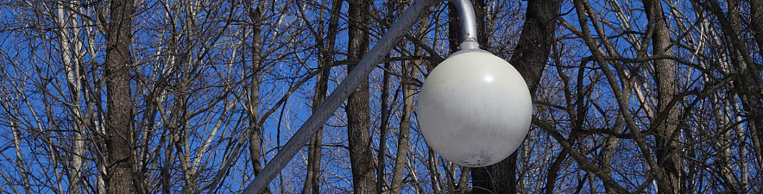

Фото: Сергей Егоров

*Конструкция чуть не рухнула на рядом стоящие машины.*

На улице Железнякова, 8 в **Белгороде** водитель такси врезался в фонарный столб. Железобетонная опора упала, едва ли не повредив автомобили неподалёку – случилось это рядом с парковкой.

Мужчина скрылся с места, как пишет «Жесть Белгород». Машина автопарка сильно повреждена. Правоохранители пока не комментировали произошедшее.

[**https://www.go31.ru/news/obshchestvo/belgorodtsev-preduprezhdayut-o-noyabrskoy-meteli-i-silnom-gololyede-v-voskresene/**](https://www.go31.ru/news/obshchestvo/belgorodtsev-preduprezhdayut-o-noyabrskoy-meteli-i-silnom-gololyede-v-voskresene/)

**Ни разу за сутки Белгородская область не попала под обстрел**



Фото: Валерия Алисова

*Новостью поделился губернатор Белгородской области.*

Впервые за долгое время приграничье Белгородской области не попало под обстрелы за последние сутки. Ни один снаряд не прилетел со стороны ВСУ.

Напомним, в наиболее тяжёлые времена, когда под огнём был Шебекинский округ, количество [снарядов](https://www.go31.ru/news/proisshestviya/611-snaryadov-priletelo-po-shebekinskomu-okrugu-4-iyunya/) за день могло достигать 600.

[**https://www.go31.ru/news/proisshestviya/ni-razu-za-sutki-belgorodskaya-oblast-ne-popala-pod-obstrel-/**](https://www.go31.ru/news/proisshestviya/ni-razu-za-sutki-belgorodskaya-oblast-ne-popala-pod-obstrel-/)

**belpressa.ru**

**Из‑за непогоды на дорогах Белгородской области ухудшится видимость**

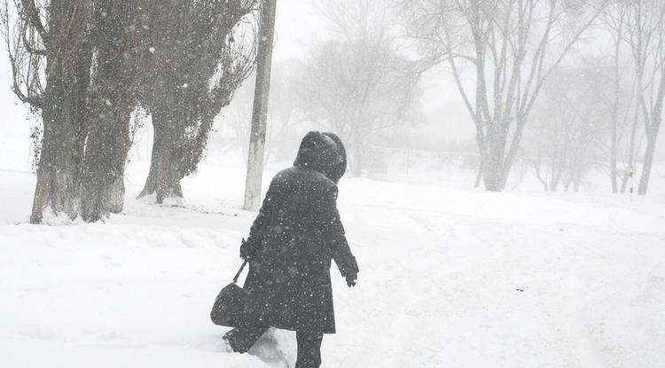Фото: Владимир Юрченко (архив)

**Обильные осадки в виде мокрого снега при сильном ветре ожидаются 26 ноября.**

По данным белгородских синоптиков, завтра, 26 ноября, в Белгородской области будет облачно, ночью сильный снег и мокрый снег, местами метель.

Днём осадки временами, местами сильные – в виде **снега**, **мокрого снега** и **дождя**. Местами налипание мокрого снега, **гололёд**, на дорогах снежные заносы, [гололедица](https://www.belpressa.ru/society/drugoe/41814.html).

Ветер северо-восточный, с переходом на юго-восточный **8–13 м/с**, утром и днём местами порывы **15–20 м/с**.

**ЧИТАЙТЕ ТАКЖЕ**

[Белгородцев предупредили о возможной метели и снежных заносах на дорогах](https://www.belpressa.ru/55797.html)19 Ноя 2023 16:12

[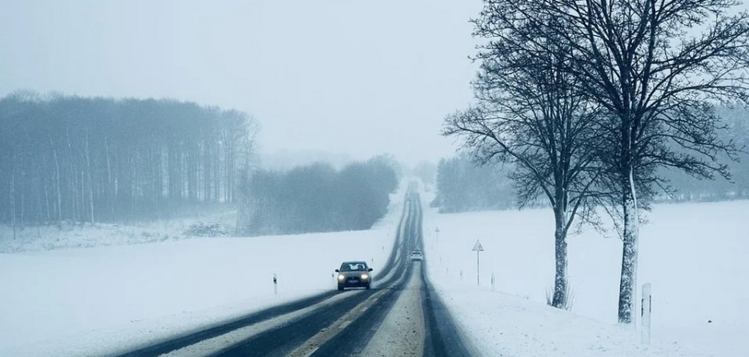](https://www.belpressa.ru/35198.html)

*Фото: pixabay.com*  
[Спокойствие, только спокойствие! Как управлять автомобилем в метель и гололёд](https://www.belpressa.ru/35198.html)

Ночные температуры прогнозируются от 4° мороза до 1° тепла, дневные – 4–9° градусов тепла.

В Белгороде ночью 1–3° мороза, днём 4–6° тепла.

Главное управление МЧС России по Белгородской области рекомендует быть [бдительными](https://www.belpressa.ru/society/bezopasnost/55354.html)всех участников дорожного движения. Соблюдать скоростной режим, дистанцию, учитывать при передвижении как по дорогам, так и по тротуарам реальную видимость и состояние поверхности.

В случае чрезвычайного происшествия звоните по телефону Единой службы спасения 112 или 101, Единый телефон доверия белгородского МЧС – **(4722) 39–99–99.**

[**https://www.belpressa.ru/55934.html#**](https://www.belpressa.ru/55934.html)

**oskol.city**

# В двух ДТП в Старом Осколе пострадали два человека

СЕГОДНЯ, 10:07 [ПРОИСШЕСТВИЯ](https://oskol.city/news/incidents/)

149

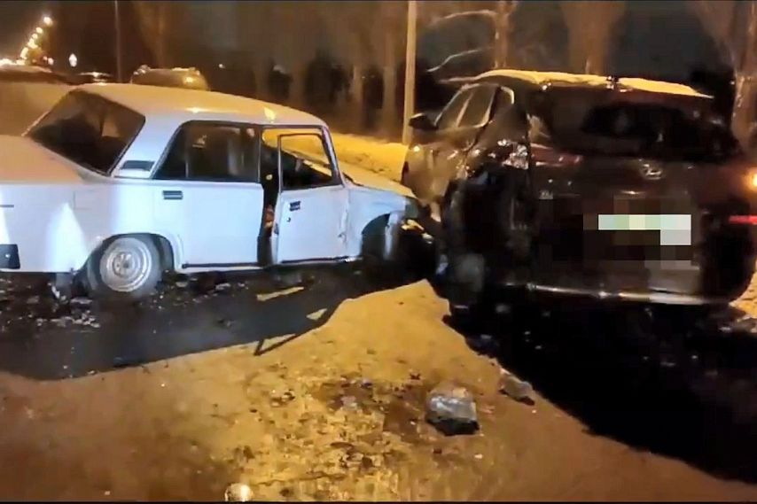

Фото:пресс-служба УГИБДД России по Белгородской области

Пресс-служба УГИБДД России по Белгородской области [поделилась](https://31.xn--b1aew.xn--p1ai/news/item/44301532) подробностями ДТП, произошедших 23 ноября. В обоих случаях травмы получили те, кто находился в отечественных авто.

Примерно в **17:10** в районе дома №7 «А» мкр. Северный на пересечении проспекта Алексея Угарова и ул. Архитектора Бутовой 20-летний водитель за рулём «Лады Ганты» выехал на запрещающий сигнал светофора и столкнулся с «ВАЗ-21099» под управлением 51-летнего водителя. Пострадала 50-летняя пассажирка автомобиля «ВАЗ».

А около**20:10** на 5 км автодороги «Магистраль 1-1» 22-летний водитель за рулём «ВАЗ-21074» не справился с управлением и врезался в стоявший у правого края проезжей части автомобиль Hyundai. Водителя отечественной легковушки госпитализировали.  
Источник: <https://oskol.city/news/incidents/93085/>

**openbelgorod.ru**

# Мокрый снег с дождëм и штормовой ветер ожидаются в Белгородской области в воскресенье

Сегодня, 14:46Погода

Фото: «Открытый Белгород»

## На дорогах будет скользко, возможны снежные заносы.

Неблагоприятные погодные условия прогнозируют в Белгородской области в воскресенье, **26 ноября**. По данным регионального РСЧС, ночью пройдëт мокрый снег, местами метель.

Днём в регионе ожидается мокрый снег с дождëм. На дорогах возможны гололедица и снежные заносы. Ветер северо-восточный с переходом на юго-восточный в утренние и дневные часы будет дуть со скоростью **15-20 метров** в секунду.

На территории области температура воздуха ночью составит от **4 градусов** мороза до **1 градуса** тепла. Днём воздух прогреется до **4-9 градусов** тепла. В Белгороде ночью столбики термометров покажут **1-3 градусов** мороза, днём — от **4 до 6 градусов** тепла.

[**https://openbelgorod.ru/news/pogoda/2023-11-25/mokryy-sneg-s-dozhd-m-i-shtormovoy-veter-ozhidayutsya-v-belgorodskoy-oblasti-v-voskresenie-359757**](https://openbelgorod.ru/news/pogoda/2023-11-25/mokryy-sneg-s-dozhd-m-i-shtormovoy-veter-ozhidayutsya-v-belgorodskoy-oblasti-v-voskresenie-359757)

**moe-belgorod.ru**

# На Белгородскую область надвигаются сильный мокрый снег и ветер

Стихию прогнозируют на 26 ноября

15:05, сегодня

МОЁ! Online

0

[Погода](https://moe-belgorod.ru/news/41)

51

Читайте «МОЁ! Белгород» в

[**Новости**](https://dzen.ru/news/?favid=254121147)[**Telegram**](https://t.me/BelJedi)[**Дзен**](https://dzen.ru/moe-belgorod.ru?invite=1)

На Белгородскую область надвигается стихия

На Белгородскую область надвигается стихия. Об этом предупреждает МЧС в смс-рассылке.

По данным ведомства, непростая обстановка за окном ждёт нас 26 ноября. Синоптики прогнозируют сильный мокрый снег и ветер, порывы которого будут достигать 20 метров в секунду.

Граждан просят по возможности оставаться в помещениях. На улице обходите стороной деревья и ненадёжные конструкции, оставляйте машины на открытых площадках и соблюдайте правила дорожного движения.  
Подробнее: <https://moe-belgorod.ru/news/weather/1173518>

**Белгородский губернатор предоставил самую долгожданную сводку по обстрелам**

В пятницу не зафиксировали ни одного удара

14:49, сегодня

МОЁ! Online

0

[Официально](https://moe-belgorod.ru/news/75)

135

[[](https://moe-belgorod.ru/media_new/1/9/2/3/1/5/8/material_1173516/original_photo-thumb_1920.jpg)](https://moe-belgorod.ru/media_new/1/9/2/3/1/5/8/material_1173516/original_photo-thumb_1920.jpg" \o ")

Фото:

unsplash. com

Читайте «МОЁ! Белгород» в

[**Новости**](https://dzen.ru/news/?favid=254121147)[**Telegram**](https://t.me/BelJedi)[**Дзен**](https://dzen.ru/moe-belgorod.ru?invite=1)

В Белгородской области пятница прошла без обстрелов

Глава Белгородской области Вячеслав Гладков предоставил самую долгожданную за неполные два года сводку по обстрелам. В области зафиксировали день без ударов со стороны противника.

Тишина наступила в эту пятницу, 24 ноября. Спокойно было даже в приграничных населенных пунктах региона.

Напомним, в последнее время ВСУ наносят удары по приграничью. Практически ежедневно фиксируются атаки из минометов и с помощью дронов. Немного реже регион обстреливают из гранатометов.  
Подробнее: <https://moe-belgorod.ru/news/ofitsialno/1173516>

**В Разумном внедорожник сбил пешехода**

Молодой человек выжил

13:38, сегодня

МОЁ! Online

0

[Происшествия](https://moe-belgorod.ru/news/1)

42

[[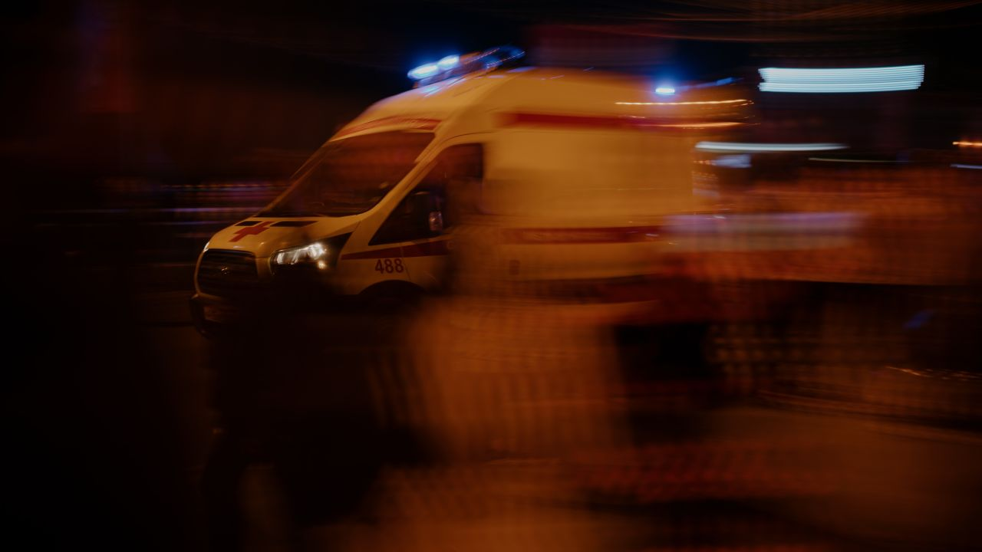](https://moe-belgorod.ru/media_new/1/9/2/3/1/4/9/material_1173512/original_photo-thumb_1920.jpg)](https://moe-belgorod.ru/media_new/1/9/2/3/1/4/9/material_1173512/original_photo-thumb_1920.jpg" \o ")

Фото:

unsplash. com

Читайте «МОЁ! Белгород» в

[**Новости**](https://dzen.ru/news/?favid=254121147)[**Telegram**](https://t.me/BelJedi)[**Дзен**](https://dzen.ru/moe-belgorod.ru?invite=1)

Под Белгородом внедорожник сбил молодого человека

В Белгородском районе случилось ДТП с участием пешехода. Молодого человека сбил внедорожник.

В полиции рассказали, что авария случилась 24 ноября в 20:45 в Разумном. 52-летний водитель «Мицубиси Паджеро», по официальной версии, двигался достаточно быстро и не справился с управлением. Машина сбила пешехода, который шел по краю проезжей части.

27-летний парень выжил, но пострадал в аварии.  
Подробнее: <https://moe-belgorod.ru/news/incidents/1173512>

**belpressa.ru**

# Из‑за непогоды на дорогах Белгородской области ухудшится видимость

Фото: Владимир Юрченко (архив)

**Обильные осадки в виде мокрого снега при сильном ветре ожидаются 26 ноября.**

По данным белгородских синоптиков, завтра, 26 ноября, в Белгородской области будет облачно, ночью сильный снег и мокрый снег, местами метель.

Днём осадки временами, местами сильные – в виде **снега**, **мокрого снега** и **дождя**. Местами налипание мокрого снега, **гололёд**, на дорогах снежные заносы, [гололедица](https://www.belpressa.ru/society/drugoe/41814.html).

Ветер северо-восточный, с переходом на юго-восточный **8–13 м/с**, утром и днём местами порывы **15–20 м/с**.

[**https://www.belpressa.ru/55934.html#**](https://www.belpressa.ru/55934.html)

**BezFormata Белгород (Белгородская область)**

### Завтра в регионе ожидаются сильные осадки в виде мокрого снега, порывы ветра 15-20 м/с

По данным белгородских синоптиков, завтра, 26 ноября облачно. Ночью сильные осадки в виде снега и мокрого снега, местами метель. Днем временами осадки, местами сильные в виде снега, мокрого снега и дождя. Местами налипание мокрого снега, гололед, на дорогах снежные заносы, на дорогах гололедица. Ветер северо-восточный, с переходом на юго-восточный 8-13 м/с, утром и днем местами порывы 15-20 м/с. Температура воздуха ночью от 4 градусов мороза до 1 градуса тепла, днём 4-9 градусов тепла.  
В Белгороде ночью 1-3 градусов мороза, днём 4-6 градусов тепла.  
Главное управление МЧС России по Белгородской области рекомендует жителям региона соблюдать правила пожарной безопасности. Используя обогреватели, помните, что большое количество пожаров, которые случаются в быту, происходят из-за перегрузки электросетей при эксплуатации обогревательных приборов. Поэтому, выходя из дома, не забывайте о необходимости отключения электроприборов из сети.  
Владельцам газовых колонок специалисты советуют периодически проверять наличие тяги в дымоходах и вентиляционных каналах. Жителям региона, дома которых оборудованы печным отоплением, следует обратить внимание на выполнение требований пожарной безопасности при его эксплуатации. Не допускайте перекала печи, топите печь два-три раза в день и не более чем по полтора часа.  
Учитывайте температурный режим и одевайтесь по погоде, собираясь выходить на улицу.  
Автомобилистам советуют быть предельно внимательными на дороге, соблюдать скоростной режим и иметь дополнительные запасы горючего. При движении сохраняйте более длинную, чем обычно, дистанцию между транспортными средствами, так как тормозной путь из-за гололедицы значительно увеличивается. При планировании маршрутов учитывайте изменения погодных условий.  
В случае чрезвычайного происшествия звоните по телефону Единой службы спасения "112" или "101", Единый телефон доверия Главного Управления МЧС России по Белгородской области – (84722) 39-99-99.

[**https://pro.kribrum.ru/link/d/EGCAW2QEU2N8ePMAAH8D8LGJZQEVTrdAvMAAH8Xp3Wm**](https://pro.kribrum.ru/link/d/EGCAW2QEU2N8ePMAAH8D8LGJZQEVTrdAvMAAH8Xp3Wm)

### Инспекторы МЧС России напомнили жителям области о соблюдении правил пожарной безопасности

С установлением низких температур в Белгородской области наблюдается рост пожаров в жилых помещениях: из-за неправильного обращения жителей региона с отопительными приборами и электрооборудованием происходят пожары. Чтобы сократить количество возгораний в домах, Главным управлением МЧС России по Белгородской области регулярно проводятся профилактические противопожарные рейды и инструктажи.  
Накануне сотрудники отдела надзорной деятельности и профилактической работы по Алексеевскому городскому округу провели профилактические беседы с жителями частного сектора о необходимости соблюдения правил пожарной безопасности. Во время подворовых обходов сотрудники МЧС России обратили особое внимание жильцов на правила эксплуатации систем отопления, правила использования печного отопления, ответили на вопросы жителей на противопожарную тематику.  
Также специалисты посоветовали гражданам использовать только сертифицированные электрообогреватели и производить ремонт электропроводки в домах только с привлечением квалифицированных специалистов.  
В конце беседы сотрудники МЧС России вручили проинструктированным гражданам памятки с правилами пожарной безопасности при эксплуатации электрооборудования и печного отопления. Жильцам, которых не удалось застать дома, памятки о мерах пожарной безопасности инспекторы оставили в почтовых ящиках.  
Если вы стали очевидцем возникновения пожара или возгорания, сообщайте о происшествии в Единую дежурно-диспетчерскую службу по телефону «101» или «112». Единый «телефон доверия» Главного управления МЧС России по Белгородской области – 39-99-99.

[**https://pro.kribrum.ru/link/d/ENeBvBwETlBzePMAAH8D8LGJZQEVTrdAvMAAH8Xp3Wm**](https://pro.kribrum.ru/link/d/ENeBvBwETlBzePMAAH8D8LGJZQEVTrdAvMAAH8Xp3Wm)

**Новости МЧС России**

### Инспекторы МЧС России напомнили жителям области о соблюдении правил пожарной безопасности

С установлением низких температур в Белгородской области наблюдается рост пожаров в жилых помещениях: из-за неправильного обращения жителей региона с отопительными приборами и электрооборудованием происходят пожары. Чтобы сократить количество возгораний в домах, Главным управлением МЧС России по Белгородской области регулярно проводятся профилактические противопожарные рейды и инструктажи.  
Накануне сотрудники отдела надзорной деятельности и профилактической работы по Алексеевскому городскому округу провели профилактические беседы с жителями частного сектора о необходимости соблюдения правил пожарной безопасности. Во время подворовых обходов сотрудники МЧС России обратили особое внимание жильцов на правила эксплуатации систем отопления, правила использования печного отопления, ответили на вопросы жителей на противопожарную тематику.  
Также специалисты посоветовали гражданам использовать только сертифицированные электрообогреватели и производить ремонт электропроводки в домах только с привлечением квалифицированных специалистов.  
В конце беседы сотрудники МЧС России вручили проинструктированным гражданам памятки с правилами пожарной безопасности при эксплуатации электрооборудования и печного отопления. Жильцам, которых не удалось застать дома, памятки о мерах пожарной безопасности инспекторы оставили в почтовых ящиках.  
Если вы стали очевидцем возникновения пожара или возгорания, сообщайте о происшествии в Единую дежурно-диспетчерскую службу по телефону «101» или «112». Единый «телефон доверия» Главного управления МЧС России по Белгородской области – 39-99-99.

[**https://pro.kribrum.ru/link/d/Ee2j6MQEq4pyePMAAH8D8LGJZQEVTrdAvMAAH8Xp3Wm**](https://pro.kribrum.ru/link/d/Ee2j6MQEq4pyePMAAH8D8LGJZQEVTrdAvMAAH8Xp3Wm)

### Завтра в регионе ожидаются сильные осадки в виде мокрого снега, порывы ветра 15-20 м/с

По данным белгородских синоптиков, завтра, 26 ноября облачно. Ночью сильные осадки в виде снега и мокрого снега, местами метель. Днем временами осадки, местами сильные в виде снега, мокрого снега и дождя. Местами налипание мокрого снега, гололед, на дорогах снежные заносы, на дорогах гололедица. Ветер северо-восточный, с переходом на юго-восточный 8-13 м/с, утром и днем местами порывы 15-20 м/с. Температура воздуха ночью от 4 градусов мороза до 1 градуса тепла, днём 4-9 градусов тепла.  
В Белгороде ночью 1-3 градусов мороза, днём 4-6 градусов тепла.  
Главное управление МЧС России по Белгородской области рекомендует жителям региона соблюдать правила пожарной безопасности. Используя обогреватели, помните, что большое количество пожаров, которые случаются в быту, происходят из-за перегрузки электросетей при эксплуатации обогревательных приборов. Поэтому, выходя из дома, не забывайте о необходимости отключения электроприборов из сети.  
Владельцам газовых колонок специалисты советуют периодически проверять наличие тяги в дымоходах и вентиляционных каналах. Жителям региона, дома которых оборудованы печным отоплением, следует обратить внимание на выполнение требований пожарной безопасности при его эксплуатации. Не допускайте перекала печи, топите печь два-три раза в день и не более чем по полтора часа.  
Учитывайте температурный режим и одевайтесь по погоде, собираясь выходить на улицу.  
Автомобилистам советуют быть предельно внимательными на дороге, соблюдать скоростной режим и иметь дополнительные запасы горючего. При движении сохраняйте более длинную, чем обычно, дистанцию между транспортными средствами, так как тормозной путь из-за гололедицы значительно увеличивается. При планировании маршрутов учитывайте изменения погодных условий.  
В случае чрезвычайного происшествия звоните по телефону Единой службы спасения "112" или "101", Единый телефон доверия Главного Управления МЧС России по Белгородской области – (84722) 39-99-99.

[**https://pro.kribrum.ru/link/d/EK9H6vwELMZ7ePMAAH8D8LGJZQEVTrdAvMAAH8Xp3Wm**](https://pro.kribrum.ru/link/d/EK9H6vwELMZ7ePMAAH8D8LGJZQEVTrdAvMAAH8Xp3Wm)

**Seldon.News**

### Белгородские спасатели вновь спасли лебедей на Везёлке Пернатого вытащил сотрудник ГО ЧС Андрей Козлов. Общество•Сегодня, 14:57

Фото:t.me/beladm31  
Пернатого вытащил сотрудник ГО ЧС Андрей Козлов.  
Белгородские спасатели вновь спасли лебедей. Пара птиц попала в ледяной плен на Везёлке.  
Сотрудники ГО ЧС сегодня снова повторили попытку вызволить их, и им это удалось. Пернатого вытащил спасатель водно-спасательной станции ГО ЧС БелгородаАндрей Козлов.  
Выяснилось, что у лебедя были переломаны лапы, его передали ветеринарам. А вторая птица смогла самостоятельно улететь.  
Фото: t.me/beladm31  
Птицу выпустят на волю после лечения и если это позволит сделать его состояние.  
Напомним, что Экоохотнадзор Белгородской областипопросилжителей региона не кормить перелётных птиц. Организм пернатых не в состоянии переработать хлеб без последствий, и это может стать причиной нарушения миграционного инстинкта.  
Подпишись на «Победа 31» вЯндекс.Новости. Обсуждай новости и истории, пиши комментарии, направляй предложения в группах «Победа 31» в соцсетяхВКонтакте,Одноклассники,Telegram.  
Отправить опечатку

[**https://pro.kribrum.ru/link/d/EnS7mxgE5g-ZePMAAH8DWFuKZQEVTrdAvMAAH8Xp3Wm**](https://pro.kribrum.ru/link/d/EnS7mxgE5g-ZePMAAH8DWFuKZQEVTrdAvMAAH8Xp3Wm)